Aufgabe 3: Raum mit Buchstaben

LERNZIELE:
- Auf der Fläche mit Buchstaben Raum entstehen lassen

Achte darauf:
1. Du ordnest die Buchstaben so, dass im ersten Bild möglichst viel Raumwirkung entsteht.
2. Du ordnest die Buchstaben so, dass das zweite Bild möglichst flach und unräumlich wirkt.

Schneide aus Zeitungen und Zeitschriften 7-10 unbunte Buchstaben aus.
- Sie sollen möglichst unterschiedlich gross sein
- Sie sollen in möglichst unterschiedlichen Helligkeiten von schwarz bis weiss sein.

Ordnet in der Klasse gemeinsam alle Buchstaben von hell zu dunkel zu einer Hell-Dunkel-Reihe.

Wählt gemeinsam mit der Lehrperson aus dieser Hell-Dunkel-Reihe von dunkel nach hell schrittweise kleiner werdende Formen aus. Ordnet daraus eine zweite Buchstabenreihe von gross zu klein.
- Diese Reihe sollte ca. 15 Buchstaben umfassen

Die Lehrperson kopiert diese Reihe als Buchstabenset für alle in vierfacher Ausführung.

Schneide aus den 4 Fotokopien Buchstaben aus. Lasse durch die Auswahl und Anordnung der Buchstaben zwei Bilder mit unterschiedlicher Raumwirkung entstehen.
- In einem Bild soll möglichst viel Raumwirkung entstehen.
- Im anderen Bild soll die Bildwirkung möglichst flach sein.

Experimentiere und probiere zuerst.
- Entscheide selber, wie viele Buchstaben du für die beste Lösung brauchst.
- Benutze einen wieder ablösbaren Kleber für die Rückseite der Buchstaben.
- Probiere und beobachte die Veränderung der Raumwirkung beim Verschieben der Formen auf zwei quadratischen Blättern von 14 x14 cm. Wie wird die Raumwirkung noch verstärkt, wie abgeschwächt?
- Klebe die definitiven Lösungen auf.

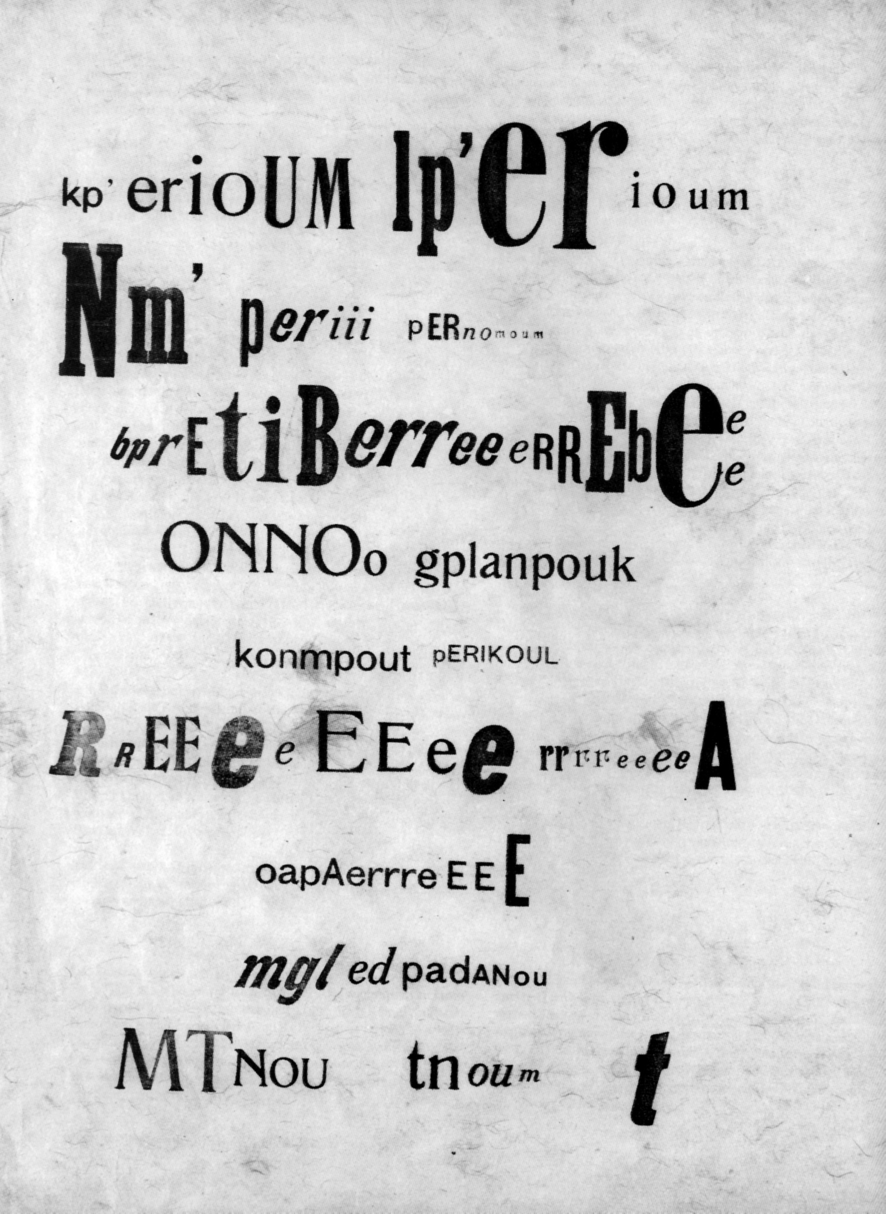
(Quelle: © Haymon-Verlag, 1994, Innsbruck)

